**[相亲交友]————装修为—————【遇见】**

声明：这里的【遇见】为华人族谱3.0第一阶段需完成的链接页面、所有功能和界面针对已找到的链接做更改、不代表华人族谱3.0【遇见】里的所有内容。

1. **主页**

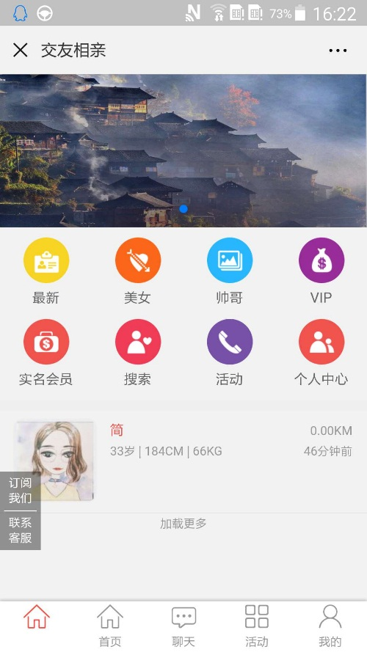 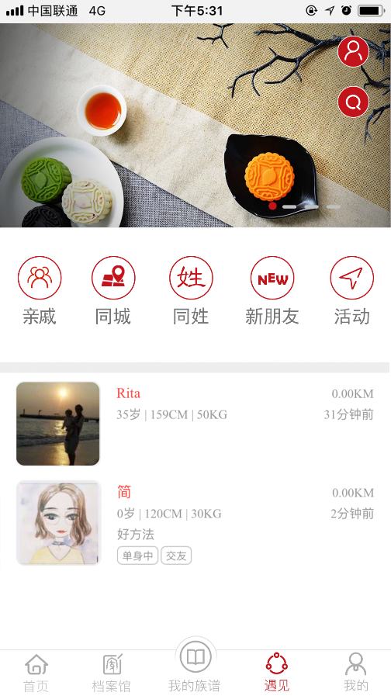

1. 搜索功能-------位置移至右上角
2. 标签栏去掉、【我的】位置移动到右上角；【活动】移动到菜单栏

3.菜单栏logo更换、包括点击后的效果

**二、个人主页**

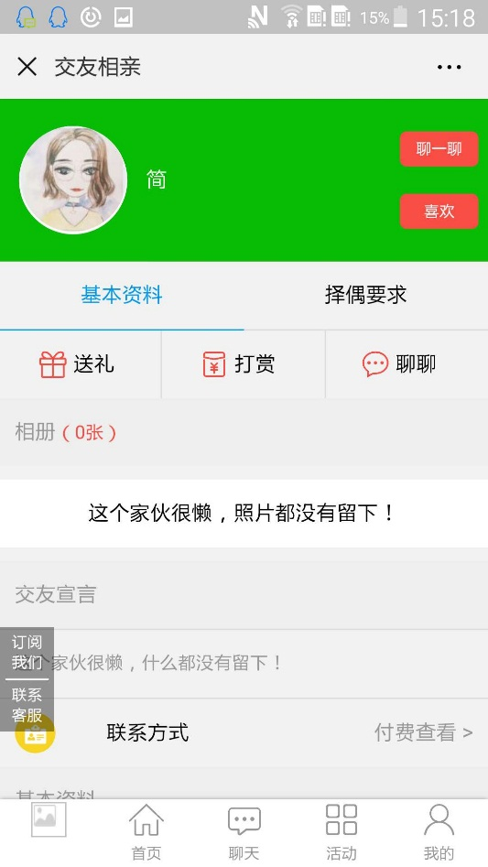 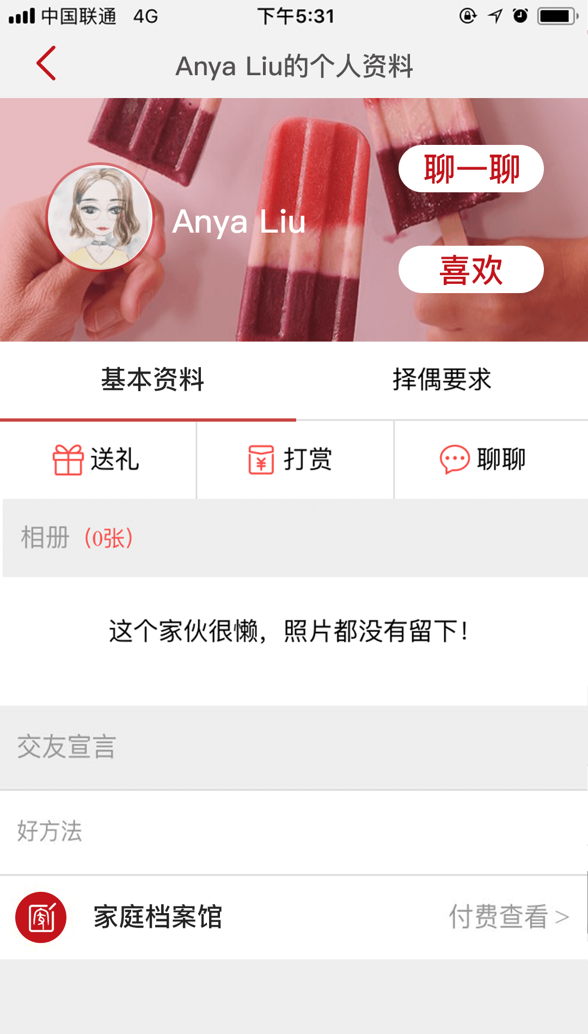

1. 顶图背景更改
2. Btn更改、白色矩形倒圆角、字体色值： #c3141c
3. 滑动条颜色更改、色值：#c3141c
4. 【联系方式】那一栏改为【家庭档案馆】、logo也需要更改

**三、个人中心**

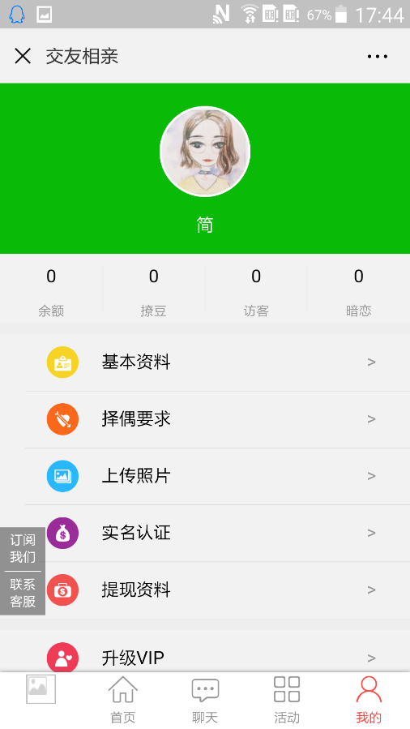 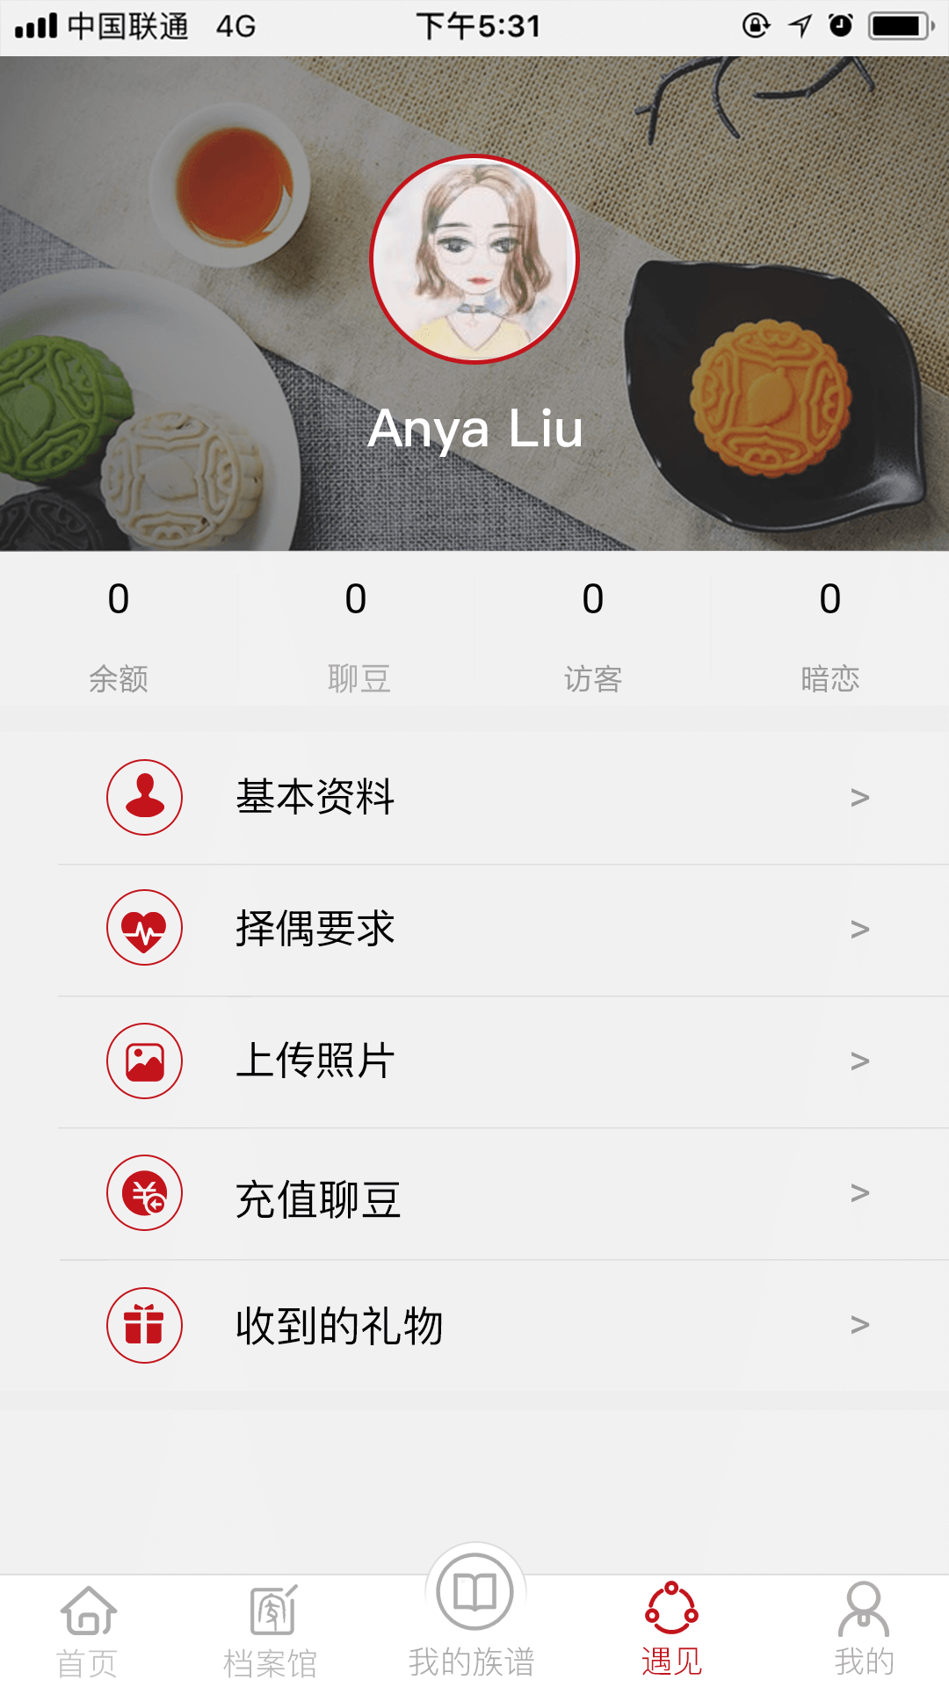

1. 背景更改
2. 【撩豆】改为【聊豆】
3. 去掉【实名认证】【提现资料】【升级vip】【资金明细】【我的订单】【推广码】【推广记录】；其他版块logo更改

**四．聊天界面**

 聊天内容字体要太靠边、需调整；发送按钮背景色调整：#c3141c